Obliqat qruplara aid vətəndaşlara müayinələrdən keçmələri barədə məlumatın verilməsi
Bu xidmət vasitəsilə obliqat qruplara aid vətəndaşlara müayinələrdən keçmələri barədə məlumat verilməsi mümkündür. Elektron xidmətdən istifadə etmək üçün https://www.e-gov.az – “Elektron Hökümət” portalına daxil olaraq Səhiyyə Nazirliyi tərəfindən təqdim olunan elektron xidmətlər siyahısından “Obliqat qruplara aid vətəndaşlara müayinələrdən keçmələri barədə məlumatın verilməsi” elektron xidmətini seçmək lazımdır. (Şək:1)
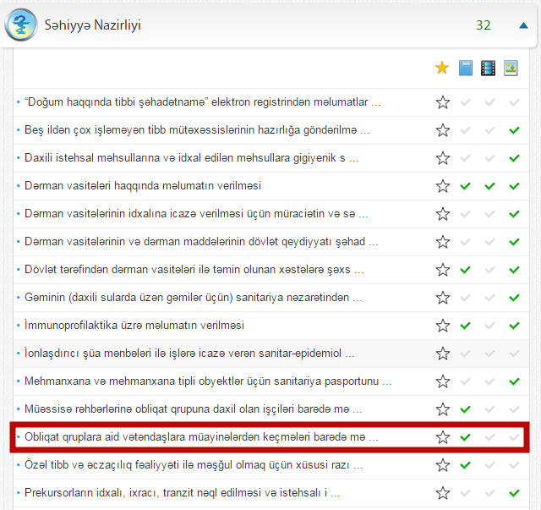
Şəkil:1

Xidmətə daxil olduqda açılan pəncərədə müraciətin vaxtı, icazə vaxtı, etibarlı olma vaxtı, ilkin müayinələr, dövrü müayinələr bərədə məlumatlar sistem tərəfindən aftomatik olaraq göstərilir.(Şək:2)
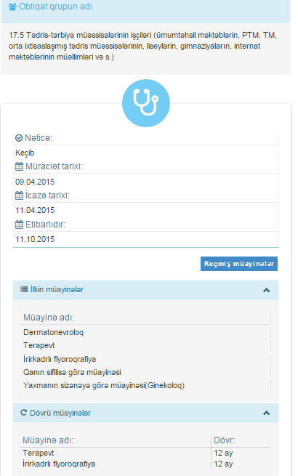
Şəkil:2

